1. Đôi nét về tác giả Thạch Lam
Thạch Lam tên khai sinh là Nguyễn Tường Vinh với quê quán Hà Nội. Ngay từ nhỏ Thạch Lam đã cùng chị gái sống ở quê ngoại chính vì vậy những kí ức tuổi thơ đã để lại những dấu ấn sâu đậm trong nhiều các sáng tác văn chương của Thạch Lam, trong đó có thể kể đến là tác phẩm "Hai đứa trẻ". Qua tác phẩm, người đọc dễ dàng nhận ra bản thân Thạch Lam là một tâm hồn nhạy cảm,đôn hậu, luôn giàu lòng trắc ẩn, đặc biệt là với những người dân nghèo thành thị và những số phận trẻ thơ khổ cực, vất vả.
Thạch Lam được mệnh danh là là cây bút truyện ngắn tài hoa uyên bác trong nền văn học Việt Nam hiện đại bởi các sáng tác của ông hầu hết đều hướng vào cuộc sống cơ cực của những người dân thành thị nghèo, qua đó làm bộc lộc được vẻ đẹp nên thơ của cuộc sống thường ngày với giọng văn giản dị, trong sáng, giàu chất thơ.

2. Văn bản Hai đứa trẻ
Có thể nói, truyện ngắn "Hai đứa trẻ" là tiêu biểu cho phong cách truyện ngắn tài hoa, đầy độc đáo, ấn tượng của Thạch Lam. Qua từng lời văn, người đọc có thể cảm nhận được chất hiện thực hoà quyện cùng sự lãng mạn, tự sự giao duyên cùng chất trữ tình. Tác phẩm đã tái hiện, gợi lại những câu chuyện nơi phố huyện Cẩm Giàng- quê ngoại của tác giả. Thạch Lam đã thể hiện một cách nhệ nhàng mà đầuy tinh tế, thấm thía qua từng câu chữ, giúp người đọc càng thêm thấu hiểu, đồng cảm, thương xót với những cuộc sống cơ cực, vất vả, khổ cực quẩn quanh, u tối tại nơi phố huyện nghèo những năm tháng tước cách mạng. Đồng thời qua tác phẩm truyện ngắn, Thạch Lam còn bộc lộ sự trân trọng những ước vọng nhỏ bé, bình dị của những cố phận người dân nghèo khó khăn, vất vả, cơ cực.
Câu chuyện xoay quanh cuộc sống của hai đứa trẻ Liên và An.Hai đứa trẻ đã từng có một cuộc sống đầy đủ vui vẻ ở Hà Nội. Tuy nhiên, do hoàn cảnh gia đình sa sút, hai đứa trẻ phải về sống một cuộc sống nghèo khổ, đơn điệu, cơ cực nơi một phố huyện nghèo. Trong một buổi chiều như thường ngày, Liên- người chị khi nhìn thấy những đứa trẻ đi nhặt nhạnh đồ thừa, em cảm thấy lòng buồn man mác. Mọi người xung quanh chị em Liên cũng không khá hơn là bao khi cuộc sống của họ tàn lụi, cơ cực, khổ sở,.... Đó là chị Tí, đó là bác Siêu, đó là bác Sẩm.... Thế nhưng dù sống trong hoàn cảnh như vậy, dù bóng đối bủa vây thì chừng ấy con người vẫn mang trong mình những hy vọng về một điều gì đó, một cái gì đó tươi sáng, hạnh phúc hơn. Niềm khát khao, hi vọng ấy được thể hiện qua hình ảnh họ chờ chuyến tàu đêm chạy qua phố huyện- một chuyến tàu đêm chạy từ Hà Nội về với những âm thanh ầm ầm khuấy động không gian yên tĩnh, lăn bánh qua phố huyện rồi khuất dạng vào bóng tối, im lặng dần trong đêm khuya thanh vắng. Lúc đó cũng là lúc người buôn kẻ bán nơi phố huyện nghèo bắt đầu dọn hàng để trở về nhà sau một tối buôn bán ế ẩm. Còn hai đứa trẻ cũng dần dần chìm vào giấc ngủ yên tĩnh, với những giấc mơ đẹp về một tương lai tươi sáng.

3. Sơ đồ tư duy truyện ngắn Hai đứa trẻ
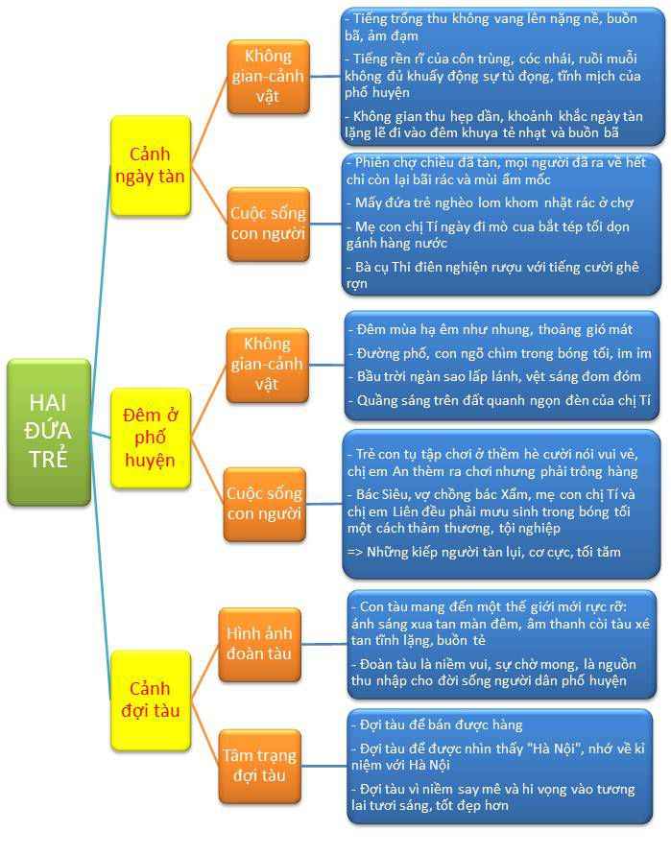

4. Sơ đồ tư duy truyện ngắn Hai đứa trẻ - Thạch Lam phân tích hình ảnh đoàn tàu
Có thể nói, dù chỉ là một chi tiết phụ nhưng hình ảnh đoàn tàu đã trở thành một đặc điểm tiêu biểu của tác phẩm. Qua chi tiết ấy, Thạch Lam đã khơi dậy được ở những con người đang đắm mình trong sự tăm tối, bị nhấn chìm trong những gì đau khổ biển những khát vọng sống, khao khát muốn trốn chạy, khao khát muốn trở mình, muốn giải thoát bản thân khỏi ngục thất đau khổ. Thạch Lam mang trong mình mộyt mong muốn to lớn là biến văn học trở thành “vũ khí cao quý và lợi hại” bằng cách mở cửa để họ thấy được ánh sáng của cuộc sống hạnh phúc, ấm êm và một tương lai tươi sáng đang chờ đợi phía trước.
Luận điểm 1: Giải thích lý do mà người dân phố huyện luôn đợi tàu.
Luận điểm 2: Bức tranh khung cảnh đoàn tàu qua phố huyện.
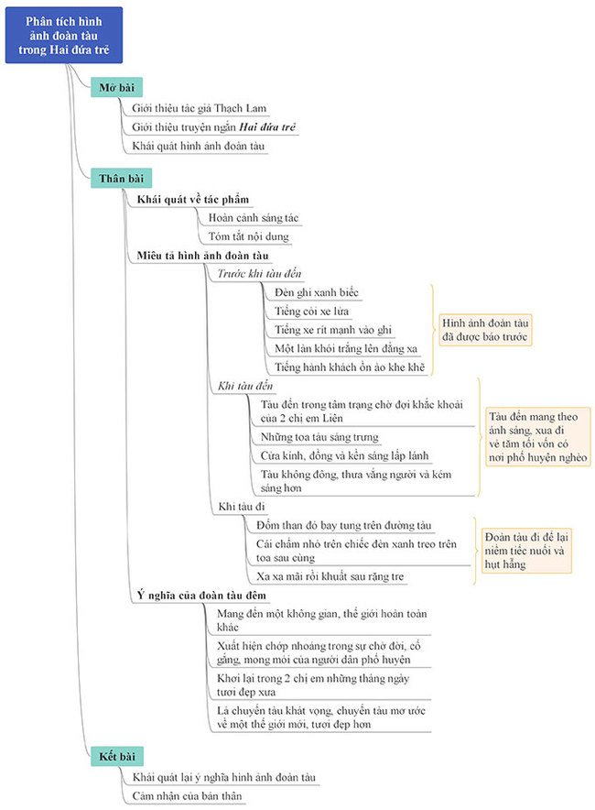
Chi tiết về hình ảnh đoàn tàu dù là chi tiết nhỏ thôi nhưng cũng đủ để trở thành một điểm sáng tư tưởng cho toàn bộ tác phẩm. Qua đây, đã thể hiện được tấm lòng nhân đạo, niềm xót thương vô hạn đối với những kiếp người nhỏ bé,tàn lụi, vô vọng và bế tắc của Thạch Lam. Từ đó tác giả muốn đánh thức những con người đang sống trong cái ao đời phẳng lặng, tù đọng,trong bóng tối thức dậy, khơi lên trong họ một khát vọng sống, một khát vọng vượt thoát, một khát vọng được đổi thay,một khát vọng được độc lập. Chính Thạch Lam cũng luôn khao khát muốn đem đến cho họ- những người dân nghèo, quanh năm sống trong cảnh cơ cực,nghèo đói một tia ánh sáng của sự sống,của tương lai để văn chương trở thành “một thứ khí giới thanh cao và đắc lực”.

5. Sơ đồ tư duy truyện ngắn Hai đứa trẻ - Thạch Lam phân tích phân tích duy tâm trạng của hai đứa trẻ khi đợi tàu
Quả thật, Thạch Lam đã rất tài tình khi thấu hiểu được trạng thái tâm trạng, tình cảm của hai đứa trẻ qua cảnh hai chị em đợi chuyến tàu đêm. Đồng thời qua đây còn bộc lộc được niềm cảm thương của nhà văn đối với những mảnh đời tăm tối tưởng như đã bị cuộc sống lãng quên.Dễ dàng nhận ra một điều, điều duy nhất mà Thạch Lam mong muốn là một lối thoát- một cánh cửa để cứu những người dân hiền lành, chất phác thoát khỏi cuộc sống buồn tẻ, chán nản, tắm tối, cơ cực, vất vả. Thạch Lam đã khơi dậy được những tinh thần đang mòn mỏi vì thời cuộc, cụ thể là qua hành động đợi tàu.
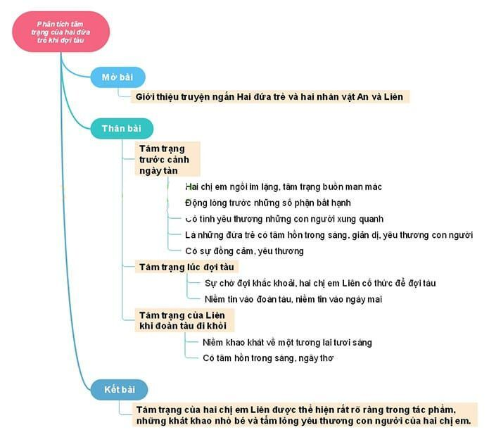
Sự xuất hiện của chi tiết hình ảnh đoàn tàu đã góp phần giúp người đọc hiểu sâu hơn về tâm trạng của các nhân vật, đặc biệt là hai chị em Liên. Hai chị em hay cũng chính là hai đứa trẻ đã chờ tàu trong một niềm thiết tha, hi vọng, khắc khoải rồi háo hức,say mễ khi được đón chuyến tàu đêm rồi cũng nuối tiếc,bâng khuâng, buồn man mác tiễn tàu đi. Chẳng phải vì sự tò mò nhất thời, chẳng phải để bán hàng và cũng chẳng phải để gọi người quen, hai chị em chờ tàu chỉ để được nghe,được sống lại với âm thanh, được đắm mình trong ánh sáng và được sống với một thế giới khác đẹp hơn, ồn ào hơn,tươi sáng hơn.
Sự xuất hiện của hình ảnh đoàn tàu còn là một chi tiết giàu sức gợi với ý nghĩa biểu tượng, góp phần làm rõ, nhấn mạnh được tư tưởng, chủ đề của tác phẩm "Hai đứa trẻ". Hình ảnh đoàn tàu biểu trưng cho quá khứ. Đoàn tàu ấy chạy về từ Hà Nội, chạy về từ miền kí ức tuổi thơ của hai chị em, chạy về trong ước mơ và khát vọng của hai chị em Liên- ước mơ được quay trở về quá khứ,được sống một cuộc sống tươi đẹp như hai chị em đã từng được sống ở trong quá khứ,được đi chơi,được ăn ngon,.... Đây là một tâm lý bình thường của con người. Trong cuộc sống hiện tại,khi thực tế làm con người không thỏa mãn, người ta thường có xu hướng nhớ về quá khứ,muốn được về với quá khá, đặc biệt là quá khứ tươi đẹp,đầy đủ, hạnh phúc. Đặt trong mối quan hệ với hiện tại, đoàn tàu là hình ảnh của một thế giới khác,một thế giới ồn ào,náo nhiệt, rực rỡ,tươi sáng,đủ đầy.Một cuộc sống mà khác hẳn với cuộc sống đắm mình trong bóng tối-một bóng tối mù mịt, tẻ nhạt, đơn điệu nơi phố huyện nghèo với những con người đáng thương. Hình ảnh đoàn tàu xuất hiện còn là ẩn ý của Thạch Lam với khao khát mãnh liệt là khơi dậy được khát vọng và ước mơ của hai chị em Liên hay của chính những người dân phố huyện về một tương lai tươi sáng,rực rỡ.Thạch Lam đã đánh thức,khơi dậy được khát vọng mơ hồ trong hai tâm hồn ngây dại: khát vọng vươn lên, khát vọng đổi mới,thay mới, khát vọng kiếm tìm những gì tươi đẹp của cuộc đời. Nhưng chẳng được bao lâu, rồi hình ảnh đoàn tàu ấy lại biến mất trong bóng đêm với âm thanh nhỏ dần, nhỏ dần,xa dần, xa dần và rồi mất hút trong màn đêm tối đen. Ước mơ,khao khát thoát khỏi hiện tại vốn đã rất mong manh, xa xôi nay lại càng thêm xa vời,khó nắm lấy.
Có thể nói, Thạch Lam quả thực tinh tế và thành công khi ông khắc họa trạng thái tâm lý của hai đứa trẻ thông qua cảnh chờ đợi chuyến tàu đêm. Kết hợp với một giọng văn nhẹ nhàng đậm chất thơ, câu chuyện đã khắc hoạ lên một bức tranh về hai đứa trẻ và những con người bé nhỏ nơi phố huyện với một cuộc sống tăm tối,cơ cực,quẩn quanh. Và rồi Thạch Lam phát hiên ra họ, mang cho họ ánh sáng và ở đây, hình ảnh con tàu chính là tấm lòng,là tình yêu, là sự sẻ chia mà nhà văn muốn dành cho những kiếp người nhỏ bé, nghèo khổ.

